Казань – Пермь – Казань

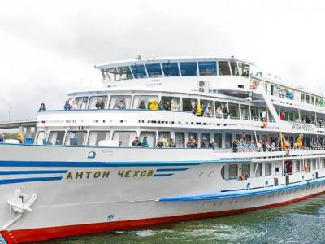
  Стоимость круиза: | от 104 097 руб
  Продолжительность: | 7 дней / 6 ночей
  Судно: | АНТОН ЧЕХОВ
  Даты заезда: | c 22-08-2025 по 28-08-2025
  Параметры круиза: | Гарантированные экскурсии на русском языке в каждом городе  Русская группа

Цена круиза на 1 человека

Главная палуба, Стандарт 2М (-11%, до 30.11.2024) | 104 097 руб
Главная палуба, Стандарт 2М | 116 964 руб
Шлюпочная палуба, Люкс 2М+ (-11%, до 30.11.2024) | 156 146 руб
Шлюпочная палуба, Люкс 2М+ | 175 446 руб

Особенности круиза

График скидок по акции "Раннее бронирование-2025":
- 01.11-30.11.2023 – скидка 11%
- 01.12-31.12.2023 – скидка 10%
Одноместное размещение: доплата 70% за основное место в двухместных каютах.
Скидка пенсионерам: 10% (предоставляется при предъявлении пенсионного удостоверения).
Скидка сотрудникам силовых структур и членам их семей: 10% (предоставляется при предъявлении служебного удостоверения).
Скидка участникам ВОВ, блокадникам, многодетным семьям, инвалидам и сопровождающему лицу: 10% (предоставляется при предъявлении удостоверения).
Скидки детям до 14 лет: 50% при размещении на верхнем месте в каюте «4М», скидка 15% за размещение в других типах кают.
Скидки детям от 2 до 4 лет: 100% для всех категорий кают, размещение без места с оплатой питания.
Скидки взрослым: 30% при размещении на допместах в каютах «Люкс 2М+» или на верхнем месте в каюте «4М».
Акция «Два плюс один!»: в каютах класса Люкс ребенок до 14 лет включительно на дополнительном месте размещается бесплатно.
* Постоянные скидки не суммируются с акционными!
В связи с погодными и навигационными условиями расписание круиза может быть изменено! Будьте внимательны, планируя ваше свободное время в порту стоянки!

Программа круиза

День 1 Отправление: 21:30. Страна: Россия
Свияжск / Казань

Регистрация и посадка на борт. Отправление из Казани в 21:30.
День 2 Прибытие: 13:00. Отправление: 17:30. Страна: Россия
Елабуга

13:00 - 17:30: стоянка в Елабуге
Описание:
Елабуга — город с тысячелетней историей. Его название образовано от татарского слова «Алабуга», что в переводе означает «Пестрый бык». Своего рассвета город достиг во второй половине XIX века. Уникальная по целостности ландшафтно-пространственная организация города XIX века сочетается с большим количеством памятников истории и культуры. Елабужский историко-архитектурный и художественный музей заповедник включает свыше 200 памятников архитектуры, в том числе музей уездной медицины им. В. Бехтерева, дом-музей художника И. И. Шишкина и музей-усадьба кавалерист-девицы Надежды Дуровой.
Экскурсии:
Вариант 1:
Автобусная экскурсия «Елабуга Заповедная».
Вариант 2:
Автобусная экскурсия «Цветаевская Елабуга».
День 3 Прибытие: 10:30. Отправление: 15:00. Страна: Россия
Чайковский

10:30 - 15:00: стоянка в Чайковском
Описание:
Чайковский, один из самых молодых и динамично развивающихся городов Прикамья, возник благодаря началу строительства Воткинской ГЭС на р. Кама (1954 г.). Гидроэлектростанцию назвали Воткинской — по расположенному в соседнем регионе городу Воткинску, где родился П. И. Чайковский. А город получил свое название в честь знаменитого на весь мир русского композитора П. И. Чайковского (никогда его, однако, не посещавшего). Культурно-историческое наследие города представлено в его исторических, культурных и архитектурных объектах. Среди них: церковь Георгия Победоносца, Чайковский краеведческий музей, архитектурно-этнографический комплекс «Сайгатка», Мемориал Славы в память о земляках, не вернувшихся с фронтов ВОВ, Стела «Город Чайковский», памятники П. И. Чайковскому и памятник первостроителям и созидателям города.
Экскурсии:
Вариант 1:
Пешеходная экскурсия по городу с посещением Краеведческого музея.
Вариант 2:
Пешеходная экскурсия по городу с посещением картинной галереи.
День 4 Прибытие: 08:30. Отправление: 17:00. Страна: Россия
Пермь

08:30 - 17:00: стоянка в Перми
Описание:
Пермь — город в Предуралье, расположенный на берегу реки Камы, был основан в 1723 г. как поселение при строительстве Егошихинского медеплавильного завода. Город занимает выгодное географическое положение, т. к. находится на пересечении Транссибирской магистрали с водным путём, который открывает выход к пяти морям. Среди достопримечательностей города: Спасо-Преображенский кафедральный собор, в котором расположена Пермская картинная галерея, Музей-диорама «Декабрьское вооружённое восстание 1905 г. в Мотовилихе», Мемориальный комплекс борцам революции 1905 г., монумент «Героям фронта и тыла», Аллея доблести и славы, а также целый ряд памятников, скульптур и арт-объектов.
Экскурсии:
Обзорная автобусная экскурсия по городу.
День 5 Прибытие: 14:30. Отправление: 18:00. Страна: Россия
Сарапул

14:30 - 18:00: стоянка в Сарапуле
Описание:
Сарапул — город в Удмуртии на правом берегу реки Камы, одно из древнейших поселений Прикамья. Первое упоминание об этом местечке датируется 16-м веком. Предположительно, свое название город получил благодаря чувашскому слову «сарапуль», что в переводе значит «жёлтая рыба» или стерлядь. Город изобилует достопримечательностями: Красная площадь, комплекс «Старая Башня», пожарная каланча, Музейно-выставочный комплекс «Дача Башенина», а также старейший архитектурный памятник города — Покровская церковь конца XVIII в. Среди необычных памятников и мемориалов: памятник первой в Русской армии женщине-офицеру Н. Дуровой, паровоз-памятник «ОВ-3705», памятник «Самолёт МиГ-21» и др. Со смотровой площадки «Урал-гора» открывается потрясающий вид на Каму и окрестности Сарапула.
Экскурсии:
Вариант 1:
Пешеходная экскурсия по центральной части города.
Вариант 2:
Автобусная экскурсия по Сарапулу с посещением комплекса «Дача Башенина».
День 6 Прибытие: 13:00. Отправление: 19:00. Страна: Россия
Чистополь

13:00 - 19:00: стоянка в Чистополе
Описание:
Чистополь (1781 г.) расположен на левом берегу реки Кама, в 100 км к юго-востоку от Казани. В силу своего географического положения город служит связующим звеном между Востоком и Западом республики Татарстан. В годы ВОВ Чистополь стал приютом для Союза писателей СССР. Здесь жили Б. Пастернак, М. Максимов, Н. Асеев, М. Исаковский, А. Тарковский, А. Фадеев и др. Город изобилует памятниками истории и культуры. В городе есть несколько храмов и мечетей. Особый колорит придают городу уникальные особняки XVIII—XIX вв. На домах города расположены многочисленные мемориальные доски с именами знаменитых личностей. Среди них: А. М. Бутлеров. Г. Исхаки. С. Губайдуллина. Ф. Амирхан Н. П. Лихачёв и др. Особый интерес представляет Чистопольский государственный историко-архитектурный и литературный музей-заповедник.
Экскурсии:
Вариант 1:
Автобусно-пешеходная экскурсия по историческому центру Чистополя с посещением музея Пастернака.
Вариант 2:
Автобусно-пешеходная экскурсия по историческому центру Чистополя с посещением музея истории города.
День 7 Прибытие: 08:00. Страна: Россия
Казань

Прибытие в Казань в 08:00. Сход с корабля.

Описание круиза

Маршрут: Казань – Елабуга – Чайковский – Пермь – Сарапул – Чистополь – Казань

В стоимость круиза входит

Размещение, сервисы на борту:
- Размещение в каюте выбранной категории
- Трёхразовое сбалансированное питание в ресторане с возможностью выбора вегетарианских и низкокалорийных блюд (завтрак – шведский стол, обед и ужин – выборное меню)
- Доступ в интернет по Wi-Fi на борту (при наличии технической возможности)
Оздоровительная программа:
- Фитнес-программы различной степени интенсивности, рассчитанные на любой уровень подготовки: утренняя йога, оздоровительная гимнастика, детская зарядка
- Фиточай (количество порций зависит от продолжительности рейса)
- Кислородный коктейль (количество порций зависит от продолжительности рейса)
- Спортивные тренажеры и бассейн
Анимационная программа:
- Настольные и командные игры
- Интерактивные шоу-программы
- Тематические мастер-классы
- Танцевальные уроки
- Концерты и музыкальные вечера
- Творческие встречи
- Беседы и лекции
- Фильмы и мультфильмы
- Радиопередачи
- Детская анимация
Экскурсионная программа в портах захода:
- Экскурсии по маршруту, входящие в основной пакет

Дополнительно оплачивается

- Проезд к месту начала и от места окончания круиза
- Сауна
- Бар
- Прачечная
- Медицинское обслуживание
- Дополнительные экскурсии
- Прочие личные расходы

АНТОН ЧЕХОВ  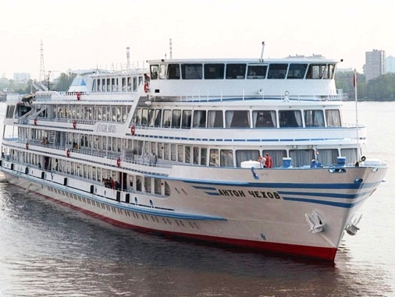 | Четырехпалубный теплоход “АНТОН ЧЕХОВ” построен в Австрии, полностью реконструирован в 2019 году.  На борту теплохода есть бассейн с открывающейся стеклянной крышей, поэтому помимо приема солнечных ванн и наслаждения свежим воздухом в шезлонгах на солнечной палубе, Вы сможете искупаться. Помимо этого на борту Вы найдете ресторан, бар с танцевальной площадкой, уютный кинозал, музыкальный салон, небольшой сувенирный магазин и салон красоты, доступны услуги гладильной, прачечной и бортового доктора.  Технические параметры:  Проект – Q-056  Длина – 116 м  Ширина – 16,5 м  Осадка – 2,8 м  Скорость – 25,6 км/ч  Пассажировместимость – 145 чел  Общее количество кают: 74  Люкс двухкомнатный – 2 каюты  Люкс двухместный – 25 кают  Стандарт двухместный – 44 каюты  Стандарт одноместный – 3 каюты  Все каюты теплохода оборудованы открывающимися окнами. В каждой каюте: кондиционер, душ, телевизор, сейф, внутренний телефон, ванная комната (зеркало, 2 стакана, полотенца, фен).
Люкс двухкомнатный  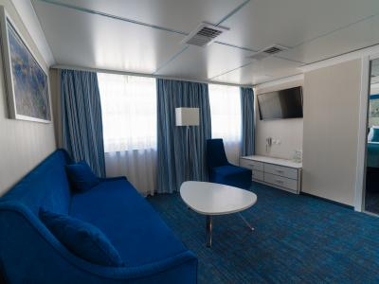 | Просторная двухкомнатная каюта со всеми удобствами рассчитана на двух пассажиров (есть возможность размещения ребенка до 14 лет на дополнительном месте).  В каюте два больших открывающихся обзорных окна, двуспальная кровать (не раздвигается), диван, кондиционер, телевизор, сейф, внутренний телефон, холодильник, ванна, санузел, фен, туалетные принадлежности, полотенца.  Шлюпочная палуба: каюты № 106, 107.
Люкс  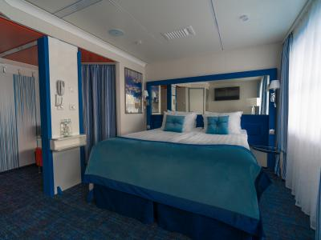 | Просторная каюта со всеми удобствами рассчитана на двух пассажиров (есть возможность размещения ребенка до 14 лет на дополнительном месте).  В каюте два больших открывающихся обзорных окна, двуспальная кровать (можно раздвинуть), диван, кондиционер, телевизор, сейф, внутренний телефон, холодильник, душ, санузел, фен, туалетные принадлежности, полотенца.  Главная палуба: каюта № 320.  Средняя палуба: каюты № 214-225.  Шлюпочная палуба: каюты № 109-119.
Стандартная одноместная каюта  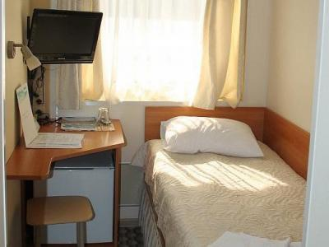 | Уютная каюта со всеми удобствами рассчитана на одного пассажира.  В каюте большое открывающееся обзорное окно, односпальная кровать, кондиционер, телевизор, сейф, внутренний телефон, душ, санузел, фен, туалетные принадлежности, полотенца.  Средняя палуба: каюты № 200, 201, 203.
Стандартная двухместная каюта  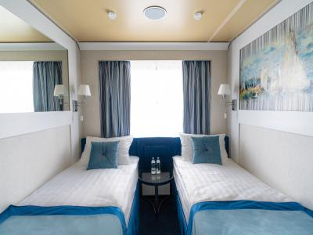 | Уютная каюта со всеми удобствами рассчитана на двух пассажиров.  В каюте большое открывающееся обзорное окно, две односпальные кровати (нельзя сдвинуть), кондиционер, телевизор, сейф, внутренний телефон, душ, санузел, фен, туалетные принадлежности, полотенца.  Главная палуба: каюты № 303-319, 321-331.  Средняя палуба: каюты № 202, 204-213, 226-229.  Шлюпочная палуба: каюты № 104, 120-122.

